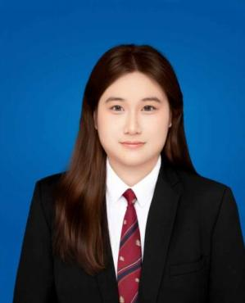
① 办公软件：WPS、Office
② 摄影、摄像工具使用
③ 软件工具：剪映、 Pr 、Au、 Ps、DaVinci Resolve、新兴ai软件扣子、即梦、banana等
④ 编辑工具：135编辑器、秀米、易企秀

朱桐
基本信息
电话： 18673564765
邮箱：3110205186@qq.com、zmutong0225@gmail.com
性别： 女
户籍： 湖南郴州
最高学历： 本科
毕业时间： 2026.06
 获得的部分荣誉
1. 湖南省双减公益广告大赛三等奖（A类 导演）
2.优秀青年志愿者
3. 普通话二级甲等
4. 英语四级
5.湖南省“ 用英语讲好湖南故事” 三等奖（ 纪录片类 导演编剧）
6.“郴山郴水郴情” 文学作品大赛年度三等奖（ 作品已出版 ）
技能及作品集
求职类型： 新媒体运营
 求职意向
 教育经历 ——————————
2022.09 - 2026.09 湘南学院
新闻学 | 本科
在校成绩 ： 连续三年综合测评排名在年级前15%,三次校级奖学金
主修课程 ： 新闻学概论 、 传播学理论 、 广告学概论 、 新闻采访与作
新闻编辑 、 摄影与摄像 、 新媒体运营 、 文案写作
校园经历：辅导员助理、校友会网宣部干事、校融媒体中心摄制部干事

项目经历 ——————————
2025.12——2026.4 盛美文化有限公司
- 编导、新媒体运营
职责
- 抖音号“网易看郴州”视频剪辑常态更新
- 视频项目编导
项目成就
- 郴州市北湖区招商政务宣传片编导工作
- 账号常态更新，其中临武矿产非法经营视频点赞9000+，评论400+。转发收藏1000+。
2025.06 ——2025.11 中央广播电台905国资政务中心实习
- 新媒体编辑、 运营
职责
1.提炼财经新闻核心要素 ，头条号的内容运营与发布，国资潇湘在各大视频平台的账号运营工作
2.内部与湖南各家国企及其子公司新闻宣传商务合同的签订沟通流程 ， 如低空经济发布会等
项目成就
1.华天集团五星级酒店街边“摆摊 ”视频总浏览量28.8w ，转发1694条。
2.C919落地湖南视频 ，浏览量60w+。
3.全球最长高山索道雪峰山索道试车成功 ，浏览量24.4w。
4.杨金才“低空经济在未来30-50年都是朝阳产业 ”转发5500 + ，单条增粉1306人。
2022.12 ——2025.1 湘潭大学教授唐湘岳工作室
- 工作室记者
职责
作为记者负责对3位老矿工进行深度访谈 ，形成口述稿件。
项目成就
参与711矿口述历史抢救性采访项目 ，该项目旨在记录老一辈矿工珍贵的工作与生活记忆 ， 为矿业发展史留存重要史料 。完成具有史料价值的矿工口述实录， 内容已纳入待出版专著（一作）。

